学位论文开题报告系统使用说明

流程：学生提交初版开题报告->导师审核初版->教育干事审核->【学生开题答辩】->学生提交按照评审意见修改后终版开题报告->导师审核终版
进入开题报告界面，点击【新增】按钮，按照要求填写开题报告内容，填写完成后点击【暂存】按钮，开题信息暂存，点击【提交】按钮，信息上传提交，等待审核；
点击【下载模板】按钮，可下载开题报告的模板，点击【开题修改申请】按钮，可申请修改已经上传提交的开题报告；
点击操作栏下的【编辑】按钮，可修改未提交的开题报告信息。
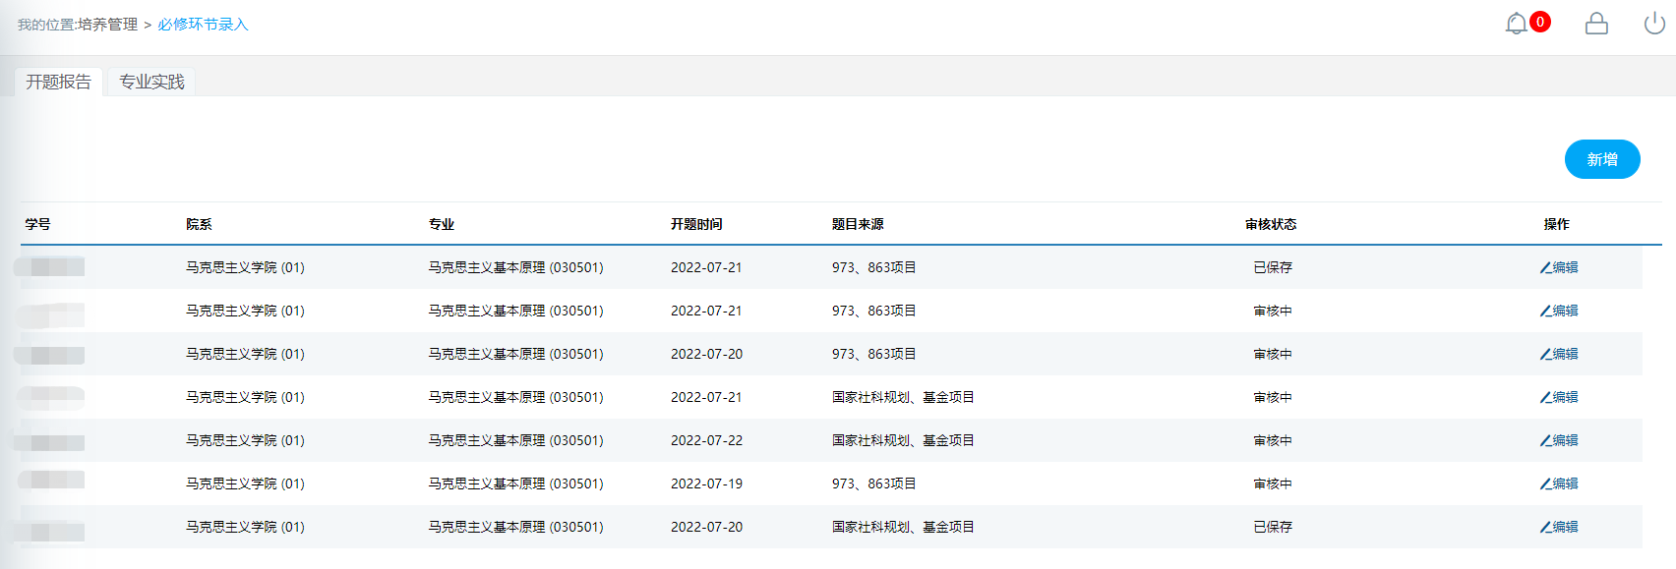
图：开题报告
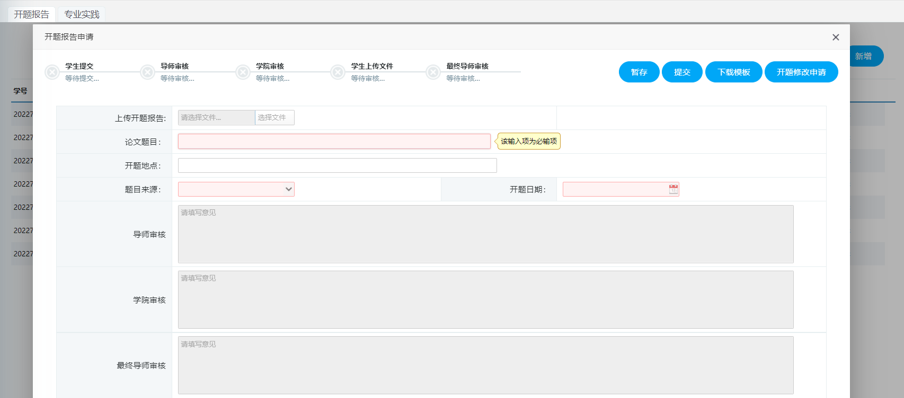
图：开题报告上传
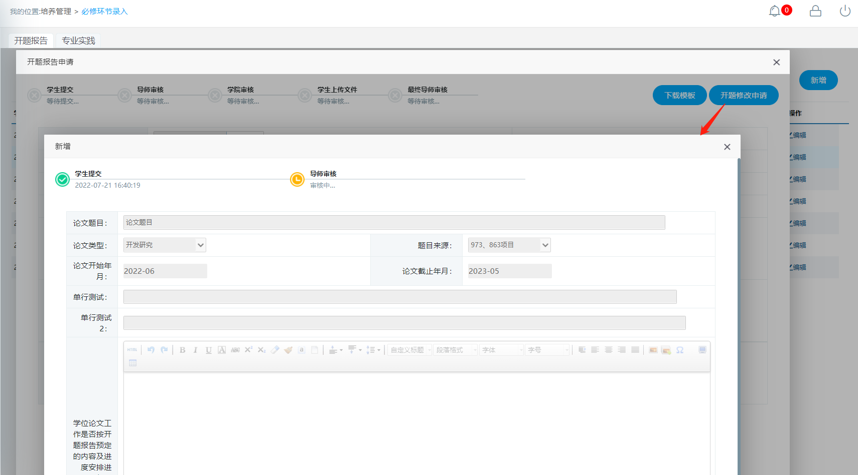
图：开题报告修改申请

